Buchpräsentation mit Monika Krisper
"Der Häfen-Report"

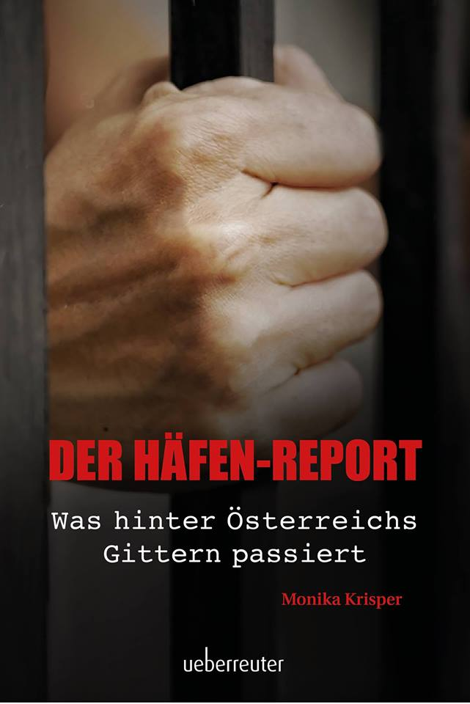
Stadtbücherei Weiz
MO, 9.4.2018 19.30 Uhr Eintritt Frei

Im Anschluss an die Präsentation gibt es ein kleines Buffet

Buchpräsentation mit Monika Krisper
"Der Häfen-Report"

Stadtbücherei Weiz
MO, 9.4.2018 19.30 Uhr Eintritt Frei

Im Anschluss an die Präsentation gibt es ein kleines Buffet

Monika Krisper gewährt uns spannende Einblicke in den Alltag des Strafvollzugs!
Wie Beteiligte des Systems - vom Anstaltsleiter und Justizwachebeamten bis hin zum Insassen - sich mit dem Alltag im Häfen arrangieren und was sich hinter Gittern wirklich abspielt, berichtet sie in diesem Buch.
Monika Krisper, ist seit 2012 Redakteurin bei der Kronen Zeitung in Graz und zuständig für die Chronik- und Gerichtsberichterstattung.
Am 09.04. ist sie mit "Der Häfen-Report" zu Gast in Weiz, im Jazzkeller im Weberhaus.
Eintritt frei! inkl. kleinem Buffet!

Monika Krisper gewährt uns spannende Einblicke in den Alltag des Strafvollzugs!
Wie Beteiligte des Systems - vom Anstaltsleiter und Justizwachebeamten bis hin zum Insassen - sich mit dem Alltag im Häfen arrangieren und was sich hinter Gittern wirklich abspielt, berichtet sie in diesem Buch.
Monika Krisper, ist seit 2012 Redakteurin bei der Kronen Zeitung in Graz und zuständig für die Chronik- und Gerichtsberichterstattung.
Am 09.04. ist sie mit "Der Häfen-Report" zu Gast in Weiz, im Jazzkeller im Weberhaus.
Eintritt frei! inkl. kleinem Buffet!

